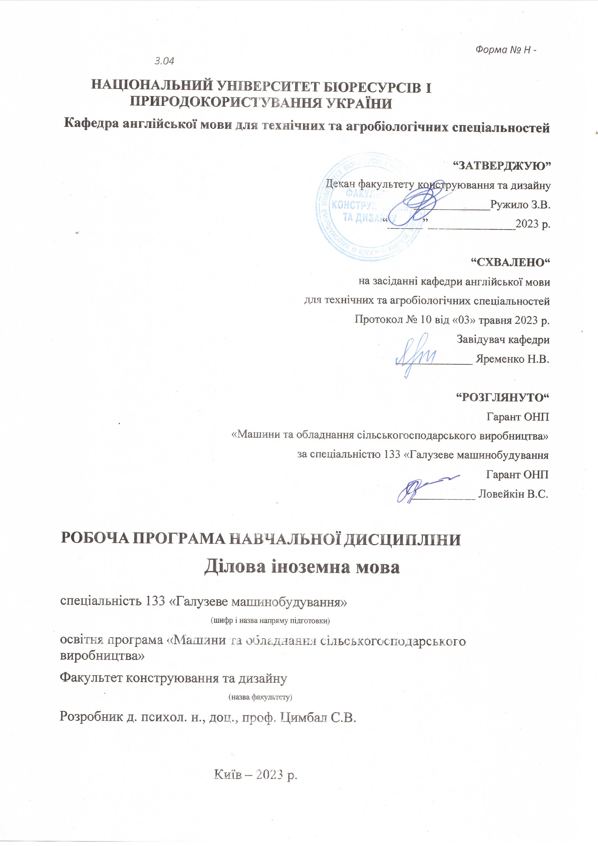
Форма № Н - 3.04
НАЦІОНАЛЬНИЙ УНІВЕРСИТЕТ БІОРЕСУРСІВ І ПРИРОДОКОРИСТУВАННЯ УКРАЇНИ

Кафедра англійської мови для технічних та агробіологічних спеціальностей

“ЗАТВЕРДЖУЮ”
Декан факультету конструювання та дизайну

 |  | Ружило З.В.
“ | ” | 2023 р.

РОЗГЛЯНУТО І СХВАЛЕНО
на засіданні кафедри англійської мови
для технічних та агробіологічних спеціальностей
Протокол № 10 від «03» травня 2023 р. Завідувач кафедри
Яременко Н.В.

НАВЧАЛЬНО-МЕТОДИЧНИЙ КОМПЛЕКС З ДИСЦИПЛІНИ

Ділова іноземна мова

спеціальність 133 «Галузеве машинобудування»
(шифр і назва напряму підготовки)

освітня наукова програма «Машини та обладнання сільськогосподарського виробництва»

Факультет конструювання та дизайну
(назва факультету)

Розробник: д. психол. н., доц., проф. Цимбал С.В.

Київ – 2023 р.
- Опис навчальної дисципліни
Ділова іноземна мова
(назва)

Галузь знань, спеціальність, освітня програма, освітній ступінь
Освітній ступінь | Магістр
Спеціальність | 133 Галузеве машинобудування
Освітня програма Машини та обладнання сільськогосподарського виробництва
Характеристика навчальної дисципліни
Вид | Обов’язкова
Загальна кількість годин | 120
Кількість кредитів ECTS | 4
Кількість змістових модулів | 2
Курсовий проект (робота)  (якщо є в робочому навчальному плані) | -  (назва)
Форма контролю | іспит
Показники навчальної дисципліни для денної та заочної форм навчання
денна форма навчання
Рік підготовки (курс) | 2
Семестр | 4
Лекційні заняття | -
Практичні, семінарські заняття 30 |  | .
Лабораторні заняття - | - | -
Самостійна робота 90. |  | .
Індивідуальні завдання - |  | -
Кількість тижневих годин для денної форми навчання:  аудиторних . | 3

- Мета та завдання навчальної дисципліни

Мета. Метою вивчення англійської мови у ЗВО, в якому іноземна мова не є профілюючим предметом, є підготовка студента до професійного спілкування в усній та письмових формах англійською мовою. Здійснюється професійно- орієнтоване навчання майбутніх спеціалістів сільського господарства. Існує ряд особливостей, які враховуються в процесі підбору мовного матеріалу, необхідного на різних етапах навчання.

Завдання:
  - Оволодіння основними категоріями фонетичного та граматичного ряду;
  - Оволодіння базовою лексикою та основними моделями словотворення;
  - Формування мовленнєвих (діалогічних і монологічних) навичок побутової, соціально-культурної та професійної сфер спілкування.
- Формування вмінь та навичок самостійної роботи з іншомовним текстом.

У результаті вивчення навчальної дисципліни студент повинен
знати:
- способи відтворення безеквівалентної лексики (транслітерація, транскрипція, запозичення);
- особливості застосування лексичних, граматичних, лексико-граматичних та
синтаксичних трансформацій.

вміти:
  - читати літературу з фаху;
  - читати оригінальну літературу зі спеціальності;
  - робити повідомлення по вивченій тематиці та за змістом тексту англійською мовою;
  - вести бесіду в режимі «викладач-студент», «студент-студент» по засвоєній темі та за змістом тексту.
Набуття компетентностей:
- інтегральна компетентність: здатність розв’язувати складні завдання і проблеми галузевого машинобудування, що передбачають проведення дослідження та/або здійснення інновацій та характеризується невизначеністю умов і вимог.
    - загальні компетентності (ЗК):
- ЗК1. Здатність застосовувати інформаційні та комунікаційні технології.
- ЗК2. Здатність вчитися та оволодівати сучасними знаннями.
- ЗК3. Здатність до пошуку, оброблення та аналізу інформації з різних джерел.
- ЗК4. Здатність бути критичним та самокритичним.
- ЗК8. Здатність приймати обґрунтовані рішення.
ЗК9. Здатність працювати в команді.
ЗК10. Здатність проводити дослідження на відповідному рівні.
фахові (спеціальні) компетентності (СК):
СК5. Здатність розробляти і реалізовувати плани й проекти у сфері галузевого машинобудування та дотичних видів діяльності, здійснювати відповідну підприємницьку діяльність.
СК7. Здатність виконувати науково-практичні та прикладні дослідження в машинобудівній галузі.
Програмні результати навчання (РН):
РН6. Відшукувати потрібну наукову і технічну інформацію в доступних джерелах, зокрема, іноземною мовою, аналізувати і оцінювати її.
РН9. Розробляти і викладати спеціальні навчальні дисципліни в закладах освіти.

- Програма та структура навчальної дисципліни
- повного терміну денної (заочної) форми навчання:

Назви змістових модулів і тем | Кількість годин
Назви змістових модулів і тем | денна форма |  |  |  |  |  |  | Заочна форма
Назви змістових модулів і тем | Тиж ні | усього | у тому числі |  |  |  |  | усього | у тому числі
Назви змістових модулів і тем | Тиж ні | усього | л | п | лаб | інд | с.р. |  | л | п | лаб | інд | с.р.
1 |  | 2 | 3 | 4 | 5 | 6 | 7 | 8 | 9 | 10 | 11 | 12 | 13
Змістовий модуль 1
Тема 1. “Greetings and goodbyes” | 1 |  |  | 2 |  |  | 9
Тема 2. “Introductions” | 1 |  |  | 2 |  |  | 9
Тема 3. “Small talk” | 2 |  |  | 2 |  |  | 5
Тема 4. “Ending conversation” | 2 |  |  | 2 |  |  | 9
Тема 5. “Ordering numbers” | 3 |  |  | 2
Тема 6. “Figures” | 3 |  |  | 2 |  |  | 9
Тема 7. “Dates” | 4 |  |  | 2
Разом за змістовим модулем 1 |  |  |  | 14 |  |  | 45
Змістовий модуль 2
Тема 1. “Time and expressions” | 6 |  |  | 2 |  |  | 9
Тема 2. “Vacation time” | 6 |  |  | 2
Тема 3. “Prices” | 7 |  |  | 2 |  |  | 9
Тема 4. “Pay and benefits” | 7 |  |  | 2 |  |  | 9
Тема 5. “Your job” | 8 |  |  | 2
Тема 6. “Types of work” | 8 |  |  | 2 |  |  | 9
Тема 7. “Getting to work” | 9 |  |  | 2
Тема 8. “Skills and qualifications” |  |  |  | 2 |  |  | 9
Разом за змістовим модулем 2 |  |  |  | 16 |  |  | 45
Усього годин |  |  |  | 30 |  |  | 90

- Теми семінарських занять

№ з/п | Назва теми | Кількість годин

- Теми практичних занять

№ з/п | Назва теми | Кількість годин
1. | Greetings and goodbyes | 2
2. | Introductions | 2
3. | Small talk | 2
4. | Ending conversation | 2
5. | Ordering numbers | 2
6. | Figures | 2
7. | Dates | 2
8. | Time and expressions | 2
9. | Vacation time | 2
10. | Prices | 2
11. | Pay and benefits | 2
12. | Your job | 2
13. | Types of work | 2
14. | Getting to work | 2
15. | Skills and qualifications | 2

- Теми лабораторних занять

№ з/п | Назва теми | Кількість годин
 | Не передбачено навчальним планом

- Теми самостійних занять
№ з/п | Назва теми | Кількість годин
1. | Emails, Letters | 9
2. | Types of Meetings | 9
3. | Time Management | 9
4. | Customer Service | 9
5. | Company Culture | 9
6. | Business in Different Cultures | 9
7. | Quality Standards | 9
8. | Achieving Perfection | 9
9. | Competition | 9
10. | Innovation | 9

- Контрольні питання, комплекти тестів для визначення рівня засвоєння знань студентами
1.Perform the suggested communicative role.
Do you have any work experience? What were you doing? Have you ever thought of working abroad? Why do people sometimes go to work abroad?
2. Translate the passage from English into Ukrainian.
Oftentimes, the first impression an employer has of a prospective employee is in writing, in the form of a cover letter or letter of application and resume. Opinions are formed and conclusions are drawn from the appearance and content of any correspondence you send. It is important to make the best possible impression so

that an interview will follow. When sending a resume, never send it without a cover letter. Usually, when the reader gets your cover letter and resume he/she will immediately flip the cover letter over and glance at the resume first. This is so that a few facts about you are easily obtained (i.e. name, objective, education, extend of experience and skills). If the resume interests the reader, he/she will then flip back to the cover letter and read it in detail. In fact, the letter may get more attention than the resume because, although the resume is about you, it is assumed that you had help putting it together. But the cover letter is generally written by the individual and the reader can assess your writing style, communication style and how well you put your thoughts and ideas together.
TEST
Choose the correct item consulting additional sources of information.
1. A contract defines … of the parties involved.
a) rights b) obligations c) rights and obligations
2. In case of … of the Contract the sufferer makes a claim on the party that fails to meet the contract obligations.
a) breach b) fulfilment c) cancellation.
3. The duration of a force majeure is, as a rule, …
a) several days b) 1 or 2 years c) 4 or 6 months.
4. In the insurance business, the word “average” means …
a) contingency b) loss c) risk.
5. The cases in which the equipment is packed are to be marked on …
a) one side b) two sides c) three sides.
6. In case of consumer goods, packing serves …
a) to protect and advertise a product b) to protect c) to attract a producer
7. Some countries can use their resources … than others.
a) good b) much better c) more better d) more good
8. They usually specialize in what they do … efficiently.
a) most b) much c) little d) a little
9. Th is index is … than 29.
a) much more bigger b) most bigger c) biggest d) much bigger
10. Now the company obtains higher profi t because it operates … efficiently.
a) more b) most c) a bit d) slightly

- Методи навчання

Основними методами навчання студентів англійської мови є комунікативний та конструктивістський методи.

Комунікативний метод
Навчальна ціль: оволодіння комунікативною компетенцією.
Навчальний зміст: тексти повинні показувати конфлікти, які спонукають студента до висловлення власної думки. Керування навчанням здійснюється не через граматику, а скеровується комунікативними інтенціями (намірами). Студент опиняється в центрі навчання.
Мовна площина: домінування мовного продукування над мовною правильністю, коректністю, помилки допускаються. Мова стає засобом комунікації.
Вправи: вправи комунікативного спрямування. Студенти навчаються комунікації у процесі самої комунікації. Відповідно усі вправи та завдання повинні бути комунікативно виправданими дефіцитом інформації, вибором та реакцією.
Переваги методу: студенти вдосконалюють навички усного мовлення, долається страх перед помилками. Недоліки методу: не надається належної уваги якості мови, комунікативна компетенція досить таки швидко досягає своїх меж.

Конструктивістський метод
Навчальна ціль: в основі методу перебуває власне активне навчання студентів. Завдання викладача не навчити, а сприяти навчальному процесу. Урок виступає орієнтованим на дію.
Навчальний зміст: близькість до дійсності студентів, студентів спонукають самостійно конструювати свої знання ( наприклад, в рамках проектної діяльності).
Мовна площина: якомога ширша.
Вправи: продукування мови знаходиться в центрі навчання.
Переваги методу: підготовка студентів до реального життя, реальних життєвих ситуацій. Недоліки методу: на сучасному етапі ще не проявилися достатньо чітко. Прикладом конструктивістського методу може слугувати проектне навчання.
Інноваційні навчальні методи: навчання з комп’ютерною підтримкою (CALL), метод сценарію (storyline method), метод симуляцій, метод каруселі, метод навчання по станціям, метод групових пазлів, метод рольової гри, метод «кейс-стаді» (робота над проблемними ситуаціями, студенти розглядають проблему, аналізують ситуацію, представляють свої ідеї та варіанти розв’язання проблеми в ході дискусії).

Форми контролю

Система оцінювання знань, вмінь і навичок студентів передбачає оцінювання всіх форм вивчання дисципліни.
Перевірку й оцінювання знань студентів викладач проводить у наступних формах:
- Оцінювання роботи студентів у процесі практичних занять.
- Оцінювання виконання індивідуального завдання (КР).
- Оцінювання засвоєння питань, винесених для самостійного вивчання.
- Проведення поточного контролю.
- Проведення підсумкового письмового іспиту.

Порядок поточного оцінювання знань студентів (денна форма навчання)
Поточне оцінювання здійснюють під час проведення практичних занять з метою перевірки рівня підготовленості студента. Об'єктами поточного контролю є: активність і результативність роботи студента протягом семестру над вивченням програмного матеріалу дисципліни;
  - відвідування занять;
  - самостійне вивчення питань курсу;
  - успішність виконання поточного контролю (контрольні роботи, тестування);
Оцінку "відмінно" ставлять за умови відповідності виконаного завдання студентом або його усної відповіді за усіма зазначеними критеріями. Відсутність тієї чи іншої складової знижує оцінку.

Контроль систематичного виконання самостійної роботи
Оцінювання проводять за такими критеріями:
    - розуміння, ступінь засвоєння теорії
    - ступінь засвоєння матеріалу дисципліни;
    - ознайомлення з рекомендованою літературою, а також із сучасною додатковою літературою з питань, що розглядаються;
    - уміння професійно поєднувати теорію з практикою при розгляді ситуацій, при виконанні завдань, винесених для самостійного опрацювання, і завдань, винесених на розгляд в аудиторії;
    - логіка, структура, стиль викладання матеріалу в письмових роботах і при виступах в аудиторії.
Оцінку "відмінно" ставлять за умови відповідності виконаного завдання студентом або його усної відповіді за всіма зазначеними критеріями. Відсутність тієї чи іншої складової знижує оцінку. При оцінюванні увагу приділяють також їх якості і самостійності, своєчасності здачі виконаних завдань викладачу (згідно з графіком навчального процесу). Якщо якась із вимог не буде виконана, то оцінка буде знижена.

Проведення поточного контролю (денна форма)
Поточний контроль (тестування) здійснюють та оцінюють за питаннями, які винесено на практичні заняття та самостійну роботу. Поточний контроль проводять у письмовій формі після того, як розглянуто увесь теоретичний матеріал і виконані самостійні завдання в межах кожної теми змістового модуля. Поточний контроль проводиться у вигляді тестової роботи. Даний вид контролю передбачає виявлення ступеня опанування студентом матеріалу модуля і вміння його застосовувати.
У відповідності до програми навчальної дисципліни тестові роботи проводять на останньому практичному занятті відповідного змістовного модулю. Загальна тривалість тестової роботи – 2,0 години. Тестова робота містить завдання різного рівня складності. Для оцінювання рівня відповідей студентів на тестові завдання використовуються відповідні критерії оцінювання наведені в тесті.

Проведення підсумкового письмового екзамену
До підсумкового контролю допускають студентів, які набрали в сумі за всіма змістовими модулями більше 30% білів від загальної кількості з дисципліни (тобто більше 50% від кількості балів поточного контролю) за внутрішнім вузівським рейтингом або системою ECTS, або наявність позитивних оцінок з проміжного модульного контролю (за національною системою).
Екзамен здійснюють у письмовій формі за екзаменаційними тестами. Тест складається з трьох частин: читання професійно-орієнтованого тексту з метою отримання необхідної інформації, складання граматичного та лексичного тесту.
Підсумкову оцінку з дисципліни виставляють в національній системі, оцінювання результатів навчання і в системі ECTS згідно з методикою переведення показників успішності знань студентів в систему оцінювання за шкалою ECTS.

- Розподіл балів, які отримують студенти. Оцінювання знань студента відбувається за 100-бальною шкалою і переводиться в національні оцінки згідно з табл. 1 «Положення про екзамени та заліки у НУБіП України» (наказ про уведення в дію від 26.04.2023 р. № 8)

Рейтинг студента, бали | Оцінка національна за результати складання
Рейтинг студента, бали | екзаменів | заліків
90-100 | Відмінно | Зараховано
74-89 | Добре | Зараховано
60-73 | Задовільно | Зараховано
0-59 | Незадовільно | Не зараховано

Для визначення рейтингу студента (слухача) із засвоєння дисципліни RДИС (до 100 балів) одержаний рейтинг з атестації (до 30 балів) додається до рейтингу студента (слухача) з навчальної роботи RНР (до 70 балів): R ДИС = R НР + R АТ .
- Методичне забезпечення
- Evans V., Dooley J. Enterprise. Coursebook. – Newbury: Express Publishing, 1999. – 150 p.
- Evans V., Dooley J. Enterprise. Grammar. – Newbury: Express Publishing, 1999. – 95 p.
- Evans V., Dooley J. Enterprise. Workbook. – Newbury: Express Publishing, 1999. – 83 p.
- Taylot J., Zetter J. Business English. – Newbury: Express Publishing, 2011. – 117 p.
- Поліщук О.С. English for Biology and Bioengineering: навч. посібник / О. Поліщук . – К.: ЦП
«Компринт», 2017. – 200 с.

12. Рекомендована література

основна
1. Razmond Murphy. English Grammar in Use. Forth Edition. Cambridge University Press. 2019.
2. Comfort J. Effective Presentations. - Oxford University Press, 2018.- 312 p.
3. Ashley A. A. Handbook of Commercial Correspondence. – New edition. – Oxford University Press, 2019. – 304 p.
4. Bill Mascull. Business Vocabulary in Use. Intermediate. – 3rd edition. – Cambridge University Press, 2019. – 178 p.
5. Cambridge Business English Dictionary. – Cambridge University Press, 2021. 947 p.
6. Cambridge Publishing. Business English official vocabulary 2020 edition: all the most important business words. – Independently published, 2020. – 88 p.
7. Mary G. Lewis. Business English writing: effective business writing tips and tricks that will help you write better and more effectively at work. – Independently published, 2020. – 170 p.
8. Walter Wilbur Hatfield. Business English projects. – Creative Media Partners, LLC, 2019. – 324 p.
9. William Core. Standard phrases of business correspondence. – Lulu Press, 2020. –215 p.
10. Enterprise 4.Virginia Evans-Jenny Dooley, Express Publishing.
11. Academic Encounters "Life in society" Kristine Brown, Susan Hood. Cambridge University Press;
12. Comfort J. Effective Telephoning. - Oxford University Press, 2008.

допоміжна
1.Steve Flinders "Test your Business English" Intermediate, Penguin Books, 2007.
2. Longman Active study Dictionary.- Longman, 2003.
3.Christine Johnson. Intelligent Business.- Pearson Education Limited, 2006.
4. Survival English. International Communication for Professional People. Peter Viney: Macmillan
5. New American streamline. Bernard Hartley and Peter Viney. Connections. An intensive American English series for intermediate students. Oxford University Press
6. Comfort J. Effective Socializing. - Oxford University Press, 2008.
7. Comfort J. Effective Presentations. - Oxford University Press, 2008.

13. Інформаційні ресурси
1. Мультітран [Електронний ресурс] / Електронний словник онлайн / Режим доступу: http://www.multitran.ru/c/m.exe?a=1&SHL=2
2. Merriam-Webster Online: Dictionary and Thesaurus [Електронний ресурс] / Dictionary / Режим доступу: http://www.merriam-webster.com/
3. Online Dictionaries [Електронний ресурс] / Режим доступу: http://www.bucknell.edu/rbeard/diction/html
4. Intro to Academic Research, Writing, and Presentations [Електронний ресурс] / Режим доступу: http://www.youtube.com/watch?v=YYOVgzeJqiY&feature=related
5. Writing a paragraph [Електронний ресурс] / Режим доступу: http://www.youtube.com/watch?v=Q4XK0uV_hpY&feature=related
6. Writing an Abstract: Research Paper-Communications 600 [Електронний ресурс] / Режим доступу: www.youtube.com/watch?v=_C7YhazRhtA
7. Advice on Academic Writing [Електронний ресурс] / Режим доступу: http://www.etoronto.ca/writing/
8. Oxford Dictionaries. The world’s most trusted dictionaries [Електронний ресурс]. Writing a CV/resume. – Режим доступу: http://www.oxforddictionaries.com/words/writing-a-cv-resume.

